**Questões típicas de EST-56 – Aeroelasticidade – Prof. Gil 1**º**/2019.**

1ª Questão: Qual é a hipótese fundamental assumida quando se emprega teoria das faixas? Qual é a restrição geométrica associada à forma em planta de asas que permite o emprego desta teoria de forma racional? (10 pontos)

Esta teoria é limitada a casos de asas onde os efeitos

tridimensionais do escoamento podem ser desprezados, por

exemplo, asas de grande alongamento;

Não são considerados efeitos de influência aerodinâmica entra as

faixas, lembre que a solução empregada para cada faixa é uma

solução bidimensional

As faixas devem estar preferencialmente alinhadas com o

escoamento, porém é bastante usual adotar-se faixas

perpendiculares ao eixo elástico.

Neste caso, deve-se decompor o escoamento para um sistema de

coordenadas local da asa onde para a envergadura, o eixo "y" deve

coincidir com o eixo elástico

2ª Questão: Descreva o fenômeno de reversão de comandos, e como este comportamento pode ser prejudicial ao desempenho de uma aeronave. Qual é o critério eleito para identificar a condição de reversão do comando. (15 pontos)

* Supõem-se que a superfície de comando rotacione fazendo um ângulo ***d*** com a linha da corda da seção;
* Com a deflexão da superfície de comando, a geometria do perfil muda (camber efetivo), então o C**MAC**também muda;
* Esta variação angular da superfícies de comando gera um momento picador que tende a deformar a asa da aeronave, que é flexível;
* Tal deformação pode ser suficientemente grande de forma que a ação do aileron pode gerar um torque em rolamento em sentido contrário do que o esperado.

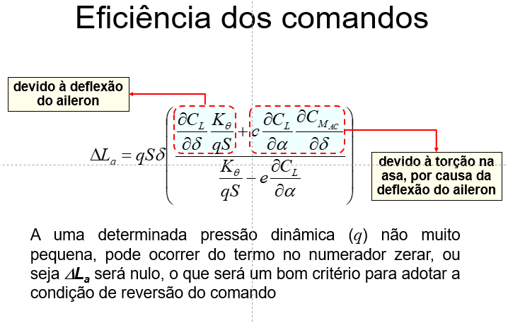

3ª Questão: No estudo do equilíbrio aeroelástico em torção de superfícies de sustentação existem diferenças nos modelos de análise, dependendo se as mesmas levam ou não em conta o enflechamento.

1. Comente as diferenças básicas na análise de asas retas e enflechadas.

A asa é discretizada em faixas, cuja corda de cada seção típica é perpendicular ao seu eixo elástico;

Se a asa é enflechada, o eixo elástico também será;

* Para asa rígida existem efeitos aerodinâmicos associados ao carregamento devido a conformação do sistemas de vórtices da asa (Ver Bertin e Smith - Aerodinâmica), em função do enflechamento da mesma
* A asa flexível, por sua vez apresenta uma peculiaridade, ao mesmo tempo que deformação em flexão pura em torno de um eixo perpendicular o eixo elástico, para o escoamento (alinhado como a comprimento dos aerofólios da asa) ela apresentará um ângulo de ataque.
* Este acoplamento flexo-torcional influencia severamente a característica de divergência da asa.
* Quando a asa é enflechada, deve-se observar que as seções típicas, definidas perpendiculares ao eixo elástico, não estão alinhadas com o escoamento;

1. No caso de asas enflechadas, como é definido ao ângulo de ataque efetivo, percebido pela seção típica (associado ao giro da seção em torno do eixo elástico)? Apresente-o e defina os termos envolvidos.



1. Comente como o wash-in de uma asa pode ser prejudicial à estabilidade estática da asa, ou seja, porque asas enflechadas para frente possuem velocidades de divergência mais baixas do que as asas enflechadas para trás? Se quiserem, podem usar uma relação matemática de apoio.

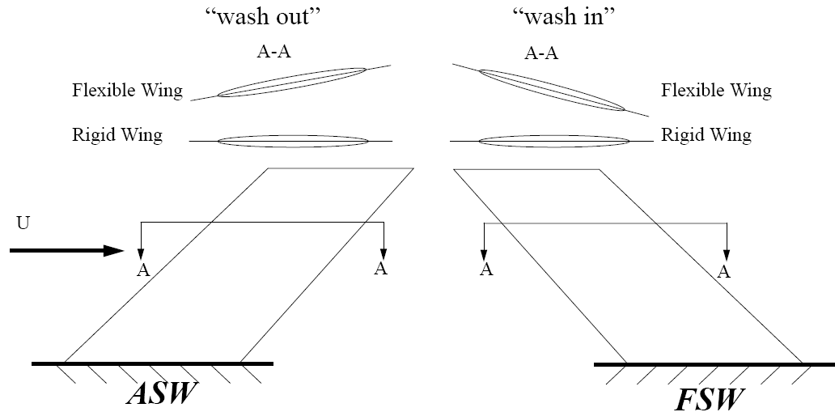



Enflexamento negativo faz com que a torção aumenta o ângulo de ataque, aumentando a sustentação, que aumenta a torção da asa, que aumenta o ângulo de ataque...

5ª Questão: Descreva os problemas de Theodorsen e Wagner, sem equações, deve cobrir uma página de texto, em letra de tamanho normal. Produza um texto objetivo e de leitura agradável. Se vislumbrar que existe alguma relação entre os problemas, comente.

Modelo de Wagner

• Assume-se como um primeiro exemplo um aerofólio bidimensional movimentando-se em arfagem;

• Este aerofólio oscilante gera uma esteira de vórtices alternados cujo potencial a eles associado modifica o carregamento aerodinâmico sobre o perfil;

• As forças aerodinâmicas portanto não dependem somente da posição instantânea do aerofólio, mas também da posição e intensidade deste esteira de vórtices;

• Ou seja, isto significa que as forças não dependem exclusivamente do movimento instantâneo, mas também de uma história do movimento desde o seu início.

6ª Questão: Em equações que representam modelos matemáticos de escoamentos aerodinâmicos não permanentes, qual parâmetro exprime o quanto não estacionário é este escoamento?

7ª Questão: Defina o que é flutter, e qual é o papel da aerodinâmica não estacionária para caracterizar propriamente este fenômeno.

8ª Questão: O que representa a função de Theodorsen, o que ela pondera nas relação para o carregamento aerodinâmica não estacionário sobre uma seção típica.

9ª Com as velocidades de flutter obtidas do experimento para três posições de variação do centro de massa do lastro de latão fixado na ponta da asa, 5, 10 e 15 mm, comparar com os resultados obtidos do modelo numérico construído no laboratório de informática.

10ª Quando de coloca o centro de massa do lastro, o flutter fica mais abrupto, existe uma razão para isto ocorrer

11ª A asa apresenta alguns modos de flexão no plano x-y. Por qual motivo os amortecimentos associados e estes modos são nulos. Eles participam de algum acoplamento aeroelástico?

12ª Questão: Apresente a função que represente efeitos aerodinâmicos não estacionários associados ao atraso de fase do carregamento, e esboce graficamente como ela varia em função do grau de não estacionariedade doescoamento, ou seja do paarâmetro que se pede acima. Lembrem que esta função foi empregada no cálculo de flutter de um aerofólio. (25 pontos)

13ª Questão:. Na frequência reduzida que ocorre o flutter, como se comporta o ângulo de fase das raízes que coalescem? Lembre que as raízes são os autovalores complexos do sistema aeroelástico, de onde se pode obter a frequência, e modos de vibração. Se preferir, descreva graficamente ou em palavras como é o movimento de uma seção típica na situção de flutter (25 pontos).

14ª Questão: Descreva o método de análise de estabilidade aeroelástica conhecido como método “k”. Inicie listando o que é necessário saber para compor o modelo aeroelástico, e qual a técnica de se estudar a estabilidade deste sistema dinâmico. Represente graficamente um exemplo de como se apresentam os resultados. (25 pontos)

15ª Questão: Descreva claramente quais as diferenças físicas entre divergência aeroelástica e flutter de uma superfície de sustentação. (25 pontos)

16ª Questão: Analisando a expressão para o carregamento aerodinâmico não estacionário, quais as parcelas que contribuem para a sustentação não estacionária. Classifique as mesmas quanto ao fato de ser de natureza circulatória ou não. Lembre-se que a sustentação pode ser representada por um vórtice ligado no aerofólio oscilante em um fluido que é “bombeado” por este movimento. Lembre-se também que a vorticidade total deve ser nula, e para tal, algo a mais que o vórtice ligado deve aparecer. (25 pontos)

17ª ASSINALE VERDADEIRO (V) OU FALSO (F) E JUSTIFIQUE A SUA RESPOSTA.

1. Na aeroelasticidade estática forças de amortecimento e inércia não participam no fenômeno como na aeroelasticidade dinâmica. ( )
2. A divergência é um fenômeno de resposta aeroelástica, e não de estabilidade aeroelástica. ( )
3. As cargas aerodinâmicas em uma asa flexível são menores quando comparadas às cargas aerodinâmicas na versão rígida da mesma asa, considerando o mesmo fator de carga. ( )
4. Rigidez aeroelástica e rigidez aerodinâmica são a mesma coisa. ( )
5. Considerando duas asas estruturalmente equivalentes, a velocidade de divergência desta asa enflechada para a frente é menor do que se ela for enflechada para trás. ( ).